**به نام خدا**

**آزمایش شماره 1 :** کنترل روشن و خاموش کردن LED با استفاده از دکمه

**درس :** آزمایشگاه ریز پردازنده

**نام استاد :** استاد عباسی

**اعضای گروه :** مبینا فاخته و تارا قاسمی

**ابزارهای مورد نیاز:**

* برد آردوینو
* LED
* دکمه
* مقاومت
* سیم‌
* کابل برای اتصال آردوینو به کامپیوتر
* نرم‌افزار Arduino IDE

**هدف از آزمایش:**

آشنایی با نحوه استفاده از دکمه فشاری به عنوان یک ورودی دیجیتال در آردوینو و یادگیری نحوه کنترل یک LED بر اساس وضعیت دکمه. این آزمایش پایه‌ای برای درک ارتباط بین ورودی‌ها و خروجی‌ها در آردوینو است و می‌تواند در پروژه‌های تعاملی استفاده شود.

**شرح آزمایش:**

این آزمایش به منظور کنترل یک LED با استفاده از یک دکمه طراحی شده است. در این برنامه، اگر دکمه فشاری فشرده شود، LED روشن می‌شود و در غیر این صورت LED خاموش باقی می‌ماند. هدف از این آزمایش، آشنایی با نحوه استفاده از دکمه فشاری برای کنترل خروجی دیجیتال در آردوینو است.

کد به شرح زیر است :

int pin = 8;

int ledpin = 2;

int buttonstate = 0;

void setup() {

pinMode(ledpin, OUTPUT);

pinMode(buttonstate, INPUT);

}

void loop() {

buttonstate = digitalRead(pin);

if (buttonstate == HIGH)

{

  digitalWrite(ledpin , HIGH);

}

else

{

  digitalWrite(ledpin , LOW);

}

  }

**توضیح کد:**

**تعریف متغیرها**:

pin به عنوان پین **8** برای دکمه فشاری در نظر گرفته شده است.

Ledpin به عنوان پین **2** برای اتصال LED تعریف شده است.

buttonstate برای ذخیره وضعیت فعلی دکمه فشاری به کار می‌رود.

**تابع setup()**:

با استفاده از pinMode(ledpin, OUTPUT);، پین ledpin (پین 2) به عنوان خروجی تنظیم می‌شود تا بتواند LED را کنترل کند.

با استفاده از pinMode(pin, INPUT); پین pin (پین 8) به عنوان ورودی تنظیم می‌شود تا وضعیت دکمه را بخواند.

**تابع loop()**:

ابتدا وضعیت دکمه فشاری با استفاده از digitalRead(pin); خوانده شده و در متغیر buttonstate ذخیره می‌شود.

سپس بررسی می‌شود:

اگر buttonstate برابر با HIGH باشد (دکمه فشرده شده است)، LED روشن می‌شود.

در غیر این صورت (دکمه فشرده نشده است)، LED خاموش می‌شود.

این فرآیند به صورت مداوم تکرار می‌شود و به آردوینو امکان می‌دهد به طور پیوسته وضعیت دکمه را بررسی کرده و LED را بر اساس آن روشن یا خاموش کند.

**شماتیک مدار :**

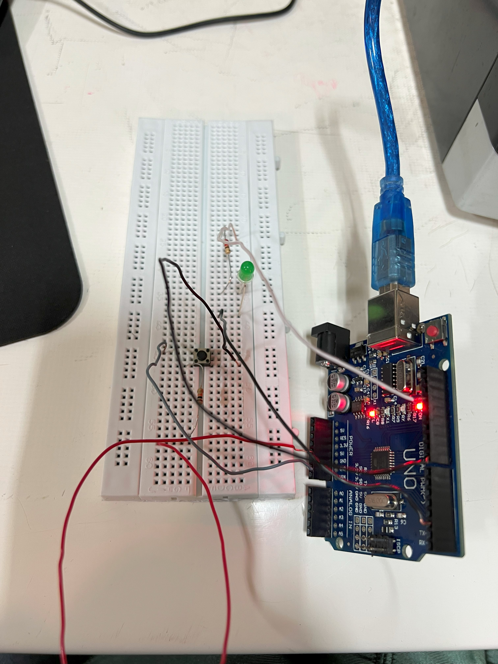

همانطور که در تصویر میبینید در اینجا یک دکمه داریم که یک پایه ان به زمین دیگری به همراه مقاومت به 5 ولت و دیگری به پین 8 برد آردوینو متصل است.

و LED داریم که یک سر ان به پین 2 و سر دیگر آن به همرا مقاوکت به زمین متصل است.

در تصویر پایین هم به طور واضح تر همین شکل را میبینید که به برنامه fritzing کشیده شده است.

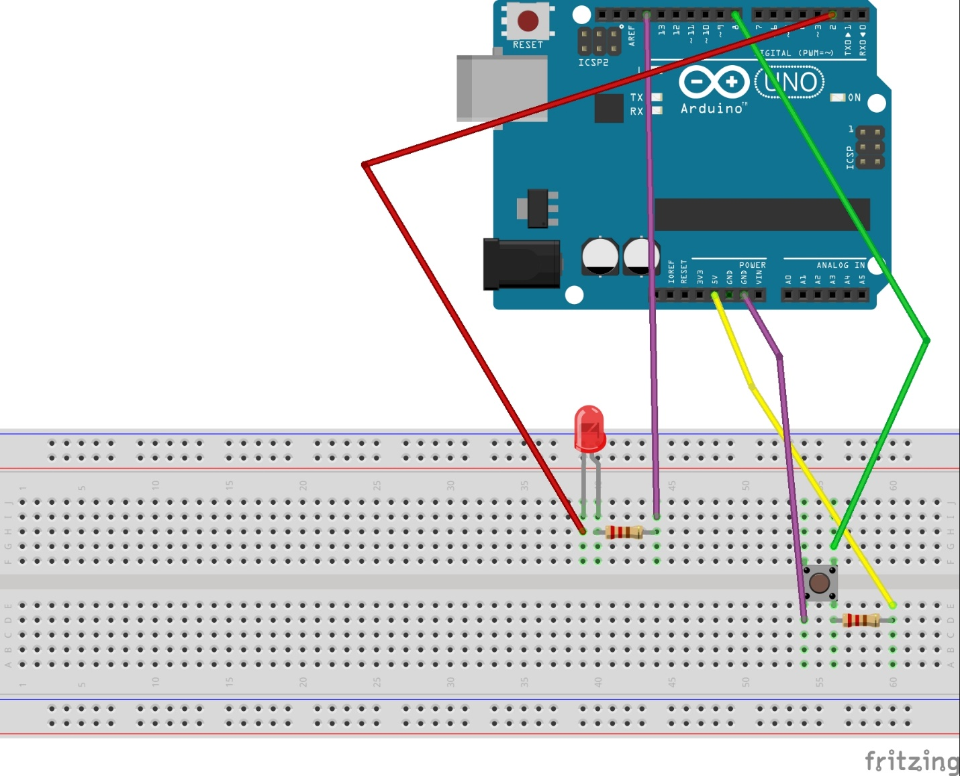

**نتیجه‌گیری:**

این روش کنترل ورودی و خروجی در آردوینو را نشان می‌دهد و می‌تواند در بسیاری از پروژه‌ها برای کنترل دستگاه‌ها و پاسخ به ورودی‌ها استفاده شود.

به طوری که با نگه داشتن دکمه LED روشن و در غیر این صورت خاموش میشود.